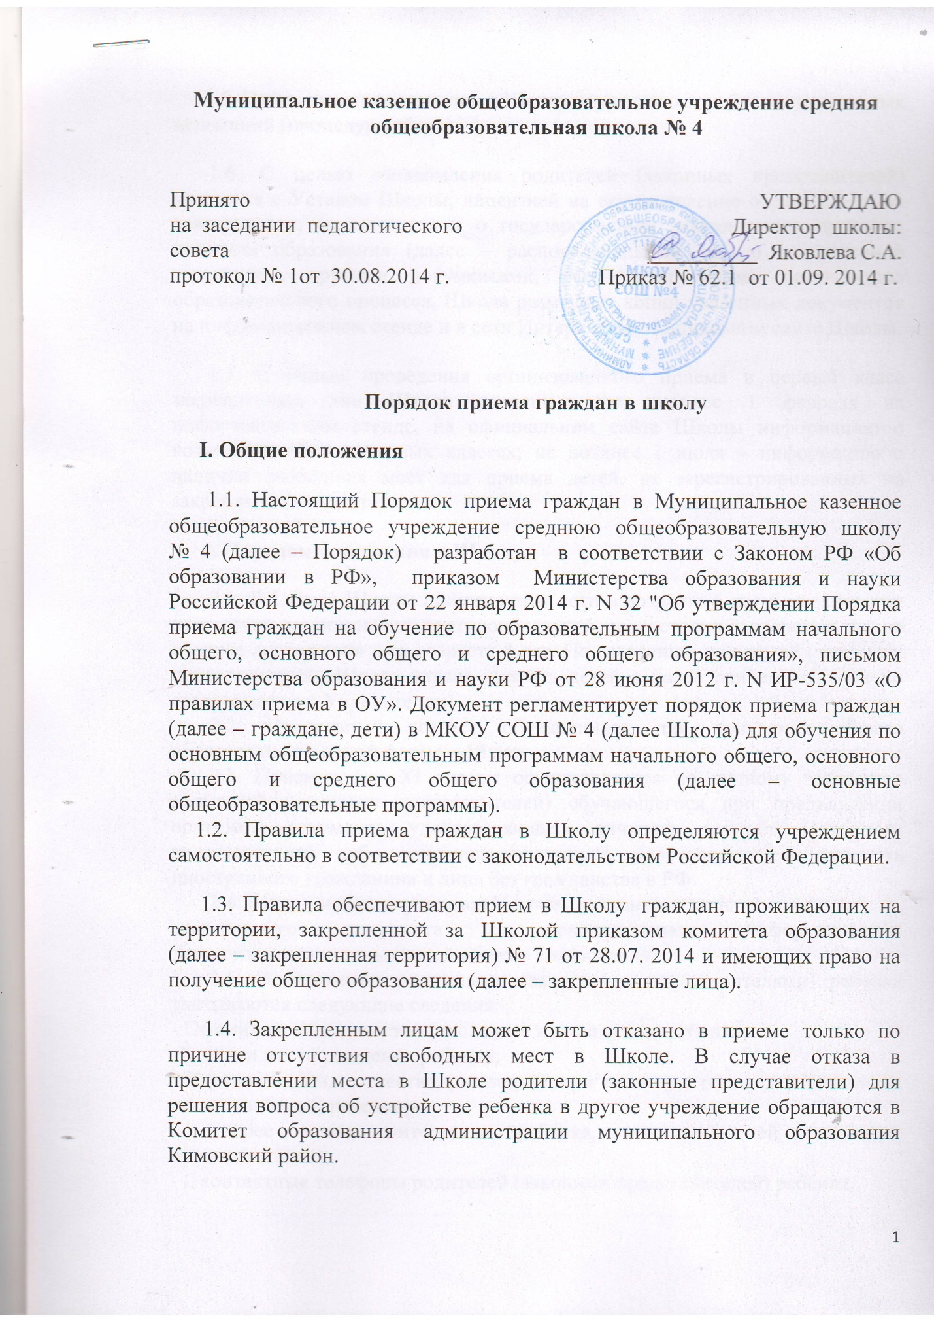

1.5. Прием закрепленных лиц в Школу осуществляется без вступительных испытаний (процедур отбора).
1.6. С целью ознакомления родителей (законных представителей) учащихся с Уставом Школы, лицензией на осуществление образовательной деятельности, свидетельством о государственной аккредитации, приказом комитета образования (далее – распорядительный акт) о закрепленной территории, другими документами, регламентирующими организацию образовательного процесса, Школа размещает копии указанных документов на информационном стенде и в сети Интернет на официальном сайте Школы.
1.7. С целью проведения организованного приема в первый класс закрепленных лиц Школа размещает не позднее 1 февраля на информационном стенде, на официальном сайте Школы информацию о количестве мест в первых классах; не позднее 1 июля – информацию о наличии свободных мест для приема детей, не зарегистрированных на закрепленной территории.
2. Порядок зачисления в Школу.
2.1. В I класс Школы принимаются дети в возрасте 6 лет 6 месяцев при отсутствии медицинских противопоказаний по состоянию здоровья, но не позднее достижения ими возраста 8 лет. По заявлению родителей (законных представителей) Школа вправе принять детей в более раннем возрасте по согласованию с Учредителем.
2.2. Предельный возраст обучающихся для получения общего образования по очной форме – 18 лет.
2.3. Прием в I – ХI классы осуществляется по личному заявлению родителей (законных представителей) обучающегося при предъявлении оригинала документа, удостоверяющего личность родителя (законного представителя), либо оригинала документа, удостоверяющего личность иностранного гражданина и лица без гражданства в РФ.
2.4. Школа может осуществлять прием указанного заявления в форме
электронного документа с использованием информационно-телекоммуникационных сетей общего пользования.
2.5. В заявлении родителями (законными представителями) ребенка указываются следующие сведения:
-  фамилия, имя, отчество (последнее при наличии) ребенка;
-  дата и место рождения ребенка;
-  фамилия, имя, отчество (последнее при наличии) родителей (законных представителей) ребенка;
-  адрес места жительства ребенка, его родителей (законных представителей);
-  контактные телефоны родителей (законных представителей) ребенка.
Примерная форма заявления размещается Школой на информационном стенде или на официальном сайте Школы.
Для приема в Школу:
-   родители (законные представители) детей, проживающих на закрепленной территории, для зачисления ребенка в первый класс дополнительно предъявляют оригинал свидетельства о рождении ребенка или документ, подтверждающий родство заявителя, свидетельство о регистрации ребенка по месту жительства или по месту пребывания на закрепленной
территории или документ, содержащий сведения о регистрации ребенка по месту жительства или по месту пребывания на закрепленной территории;
-  родители (законные представители) детей, не проживающих на закрепленной территории, дополнительно предъявляют свидетельство о рождении ребенка;
-  иностранные граждане и лица без гражданства все документы представляют на русском языке или вместе с заверенным в установленном порядке переводом на русский язык.
Копии предъявляемых при приеме документов хранятся в Школе на время обучения ребенка.
2.6. При приеме в Школу для получения среднего общего образования
представляется аттестат об основном общем образовании установленного образца
2.7. Требование предоставления других документов в качестве основания для приема детей в Школу не допускается.
2.8. Факт ознакомления родителей (законных представителей) ребенка с лицензией на осуществление образовательной деятельности, свидетельством о государственной аккредитации, уставом Школы фиксируется в заявлении о приеме и заверяется личной подписью родителей (законных представителей) ребенка.
2.9. Подписью родителей (законных представителей) ребенка фиксируется также согласие на обработку их персональных данных и персональных данных ребенка в порядке, установленном законодательством РФ.
2.10. Прием заявлений в первый класс для граждан, проживающих на закрепленной территории, начинается не позднее 1 февраля и завершается не позднее 30 июня текущего года.
2.11. Зачисление оформляется распорядительным актом образовательной организации в течение 7 рабочих дней после приема документов.
2.12. Для детей, не проживающих на закрепленной территории, прием заявлений в первый класс начинается с 1 июля текущего года до момента заполнения свободных мест, но не позднее 5 сентября текущего года.
2.13. Школа, закончившая прием в первый класс всех детей, проживающих на закрепленной территории, осуществляет прием детей, не проживающих на закрепленной территории, ранее 1 июля.
2.14. Для удобства родителей (законных представителей) детей Школа устанавливают график приема документов в зависимости от адреса регистрации по месту жительства (пребывания).
2.15. При приеме на свободные места детей, не проживающих на закрепленной территории, преимущественным правом обладают дети граждан, имеющих право на первоочередное предоставление места в Школе в соответствии с законодательством Российской Федерации и нормативными правовыми актами субъектов Российской Федерации.
2.16. Дети с ограниченными возможностями здоровья принимаются на обучение по адаптированной основной общеобразовательной программе только с согласия их родителей (законных представителей) и на основании рекомендаций психолого-медико-педагогической комиссии.
2.17. Документы, представленные родителями (законными представителями) детей, регистрируются в журнале приема заявлений. После регистрации заявления родителям (законным представителям) детей
выдается расписка в получении документов, содержащая информацию о регистрационном номере заявления о приеме ребенка в Школу, о перечне представленных документов. Расписка заверяется подписью должностного лица школы, ответственного за прием документов, и печатью школы.
2.18. Распорядительные акты Школы о приеме детей на обучение размещаются на информационном стенде школы в день их издания.
2.19. На каждого ребенка, зачисленного в Школу, заводится личное дело, в котором хранятся все сданные документы.
2.20. Зачисление в учреждение оформляется приказом руководителя Школы в течение 7 рабочих дней после приема документов. Приказы размещаются на информационном стенде в день их издания.
2.21. Для удобства родителей (законных представителей) детей Школа вправе установить график приема документов в зависимости от адреса регистрации.
2.28. При приеме на свободные места граждан, не зарегистрированных на закрепленной территории, преимущественным правом обладают граждане, имеющие право на первоочередное предоставление места в Школе в соответствии с законодательством Российской Федерации и нормативными правовыми актами субъектов Российской Федерации (ФЗ «О статусе
военнослужащих» . от 27.05.1998 № 76-ФЗ; ст. 19 п.6, ФЗ «О Полиции» от 07.02.2011 № 3-ФЗ; ст.46 п.6, ст.1 и п. 14 ст. 3 Федерального закона от 30.12.2012 N 283-ФЗ "О социальных гарантиях сотрудникам некоторых федеральных органов исполнительной власти и внесении изменений в
отдельные законодательные акты Российской Федерации".
3. Порядок приёма иностранных граждан и лиц без гражданства.
3.1. Прием иностранных граждан и лиц без гражданства, в том числе соотечественников за рубежом, в у Школу для обучения по основным общеобразовательным программам за счет средств бюджета осуществляется в соответствии с настоящим Порядком и международными договорами Российской Федерации.
3.2. При подаче заявления о приёме в Школу родители (законные представители) ребенка, являющегося иностранным гражданином или лицом без гражданства, дополнительно предъявляют заверенные в установленном порядке копии документа, подтверждающего родство заявителя (или законность представления прав обучающегося), и документа, подтверждающего право заявителя на пребывание в Российской Федерации.
3.3. Иностранные граждане и лица без гражданства, в том числе соотечественники за рубежом, все документы представляют на русском языке или вместе с заверенным в установленном порядке переводом на русский язык.

4. Документы необходимые для зачисления в Школу.
4.1. Прием граждан в Школу осуществляется по личному заявлению родителей (законных представителей) ребенка при предъявлении документа, удостоверяющего личность.
4.2. В заявлении родителями (законными представителями) ребенка указываются следующие сведения:
- фамилия, имя, отчество (последнее при наличии) ребенка;
-  дата и место рождения ребенка;
-  фамилия, имя, отчество (последнее при наличии) родителей (законных представителей) ребенка;
- адрес места жительства ребенка, его родителей (законных представителей);
-  контактные телефоны родителей (законных представителей) ребенка.
4.3. Родители (законные представители) детей имеют право по своему усмотрению представлять другие документы.
4.4. При приеме в первый класс в течение учебного года или во второй и последующий классы родители (законные представители) обучающегося дополнительно представляют личное дело обучающегося, выданное тем общеобразовательным учреждением, в котором он обучался ранее.
При приеме в Школу на ступень среднего общего образования родители (законные представители) обучающегося дополнительно представляют аттестат об основном общем образовании.
4.5. Факт ознакомления родителей (законных представителей) ребенка, в том числе через информационные системы общего пользования, с лицензией на осуществление образовательной деятельности, свидетельством о государственной аккредитации Школы, уставом Школы фиксируется в заявлении о приеме и заверяется личной подписью родителей (законных представителей) ребенка. Подписью родителей (законных представителей) обучающегося фиксируется также согласие на обработку их персональных данных и персональных данных ребенка в порядке, установленном
законодательством Российской Федерации.
4.6. Документы, представленные родителями (законными представителями) детей, регистрируются в журнале приема заявлений. После регистрации заявления родителям (законным представителям) детей выдается расписка в получении документов, содержащая информацию о регистрационном номере заявления о приеме ребенка в Школу, о перечне представленных документов.
Расписка заверяется подписью должностного лица Школы, ответственного за прием документов, и печатью Школы.
4.7. На каждого ребенка, зачисленного в Школу, оформляется личное дело, в котором хранятся все сданные при приеме и иные документы.

Информация
о количестве мест в первых классах Муниципального казенного общеобразовательного учреждения средней общеобразовательной школы №4

В 2015 году количество мест в первом классе МКОУ СОШ №4 — 50

С целью проведения организованного приема в первый класс детей, проживающих на закрепленной за школой территорией (Приказ комитета образования и молодежной политики администрации МО Кимовский район №71 от 28.07.2014 г.) объявлен прием заявлений от родителей (законных представителей)
Заявления принимаются ежедневно (кроме воскресенья)
с 9.00 до 17.00

На 1 апреля 2015 года подано 34 заявления.

